Szanowni Państwo i Dzieciaki.
Oto nowe karty pracy, na ten tydzień. Jeśli ktoś nie zrobił poprzednich, to bardzo proszę o uzupełnienie
i odesłanie mi zrobionych zadań. Będę czekać na nie. Część już dostałam i bardzo się z tego powodu cieszę, bo widzę, że się staracie i pracujecie.
Dziękuję
Chciałabym, aby te zadania zostały przez Was robione w miarę systematycznie. Mam nadzieję, że otrzymam je do 26.04.2020 r.
W razie potrzeby lub pytań można się ze mną skontaktować od pn. do pt., w godzinach 9.00 – 13.00, telefonicznie (667-149-179) lub za pomocą poczty elektronicznej filipek.b@jedrus.net.

Dodawanie i odejmowanie liczb ujemnych.
2 + 3 = 5
2 + (-3) = 2 - 3 = (-1) + i - daje -
2 - (-3) = 2 + 3 = 5 + i - daje -
-2 - (-3) = (-2) + 3 = 1 - i - daje +
- 2 + 3 = 1 masz dług i go spłacasz większą sumą > jesteś na plusie
- 2 - 3 = (-5) masz dług i jeszcze pożyczasz > jesteś na minusie (masz dług jeszcze większy)

- Oblicz.

- (-23) +15 =
- 19 + 116 =
- (-22) + (-8) =
- 55 – (-5) =

- Oblicz.

- 192 – (-45) =
- (-73) – 34 =
- 100 – 83 =
- –27 + 19 =
- –64 + (–27) =
- –36 + (–55) =

- Oblicz.

- –2 + (–7) + 1 =
- –4 + 5 + 2 =
- –7 + (–3) + (–6) =
- 9 + (–7) + (–3) =
- –2 + (–8) + (–5) =
- 6 + (–9) + (–1) =

- –400 + 500 =
- –3000 + (–80) =
- 900 + (–1000) =
- –8000 + (–10) =
- –200 + (–3000) =
- –60 + 700 =

- Znajdź 10 różnic między zbirami figur. Zaznacz je lub wypisz.
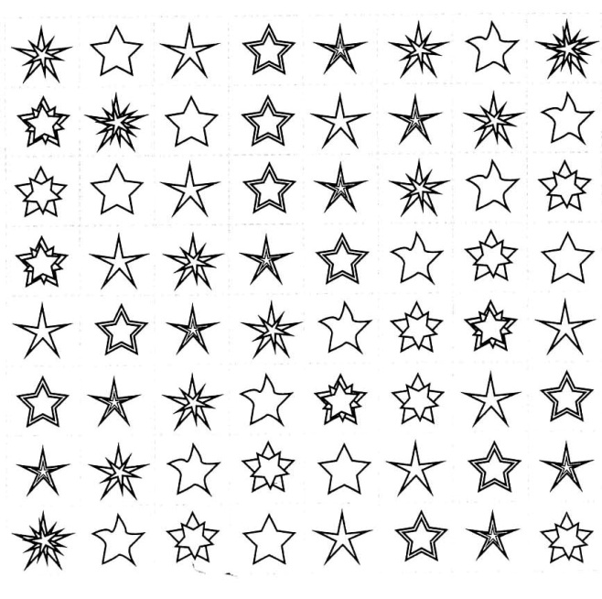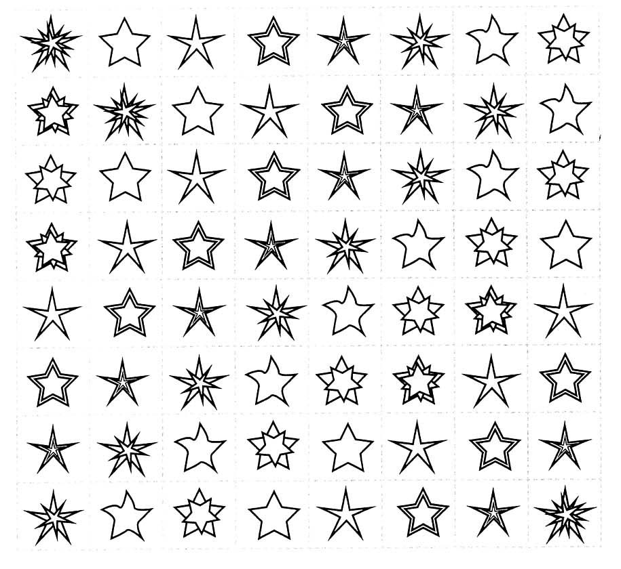
- Pokoloruj tylko te rzędy pionowe, poziome, ukośne, w których suma liczb wynosi 20.
